# LAPORAN PRAKTIKUM INTERNET OF THINGS (IoT)

# Fakultas Vokasi, Universitas Brawijaya



**Sensor Suhu Kelembaban Menggunakan ESP32 Di Wokwi Dan VSCODE**

*Akhmad Zaidan Hanin Ramadhan*

*Fakultas Vokasi, Universitas Brawijaya   
Email : zaidanhanin12@gmail.com*

**ABSTRAK**

Internet of Things (IoT) memungkinkan perangkat elektronik untuk berkomunikasi dan berbagi data melalui jaringan. Salah satu penerapan IoT adalah penggunaan sensor suhu dan kelembaban untuk pemantauan lingkungan. Dalam praktikum ini, sensor DHT22 diintegrasikan dengan ESP32 menggunakan simulator Wokwi dan platform pengembangan VSCODE. Hasilnya menunjukkan bahwa sistem mampu membaca dan menampilkan data suhu serta kelembaban secara real-time. Implementasi ini menjadi langkah awal dalam memahami konsep IoT serta pengaplikasiannya dalam sistem pemantauan berbasis cloud.

**PENDAHULUAN**

**Latar Belakang**

Pemantauan suhu dan kelembaban merupakan aspek penting dalam berbagai bidang seperti pertanian, industri, dan kesehatan. Dengan adanya teknologi IoT, pemantauan dapat dilakukan secara otomatis dan jarak jauh. ESP32 sebagai mikrokontroler yang dilengkapi dengan konektivitas Wi-Fi dan Bluetooth memungkinkan integrasi dengan sensor untuk mengirimkan data secara nirkabel. Wokwi sebagai simulator perangkat IoT memberikan solusi praktis dalam pengujian tanpa memerlukan perangkat fisik, sementara VSCODE digunakan sebagai lingkungan pengembangan kode.

**Tujuan Eksperimen**

1. Mempelajari cara kerja sensor DHT22 dalam membaca suhu dan kelembaban.
2. Mengintegrasikan sensor DHT22 dengan ESP32 pada simulator Wokwi.
3. Mengembangkan program menggunakan VSCODE dan Arduino framework.
4. Menganalisis hasil pembacaan sensor dan menampilkan data secara real-time.

**METODOLOGI**

**Tools dan Materials**

* ESP32 (Simulasi di Wokwi)
* Sensor DHT22
* Platform Wokwi
* VSCODE dengan ekstensi PlatformIO
* Arduino framework
* Library DHT untuk ESP32

**Implementation Steps**

1. **Instalasi Perangkat Lunak**
   * Menginstal VSCODE dan ekstensi PlatformIO.
   * Mengakses simulator Wokwi untuk membuat proyek baru.
2. **Konfigurasi Hardware di Wokwi**
   * Menambahkan ESP32 dan sensor DHT22 pada simulator Wokwi.
   * Menghubungkan pin data sensor ke salah satu pin GPIO ESP32.
3. **Pengembangan Kode**
   * Menggunakan bahasa C++ dengan framework Arduino.
   * Mengimpor library DHT dan menulis kode untuk membaca serta menampilkan data suhu dan kelembaban.
4. **Simulasi dan Pengujian**
   * Menjalankan simulasi di Wokwi untuk memverifikasi pembacaan sensor.
   * Memantau output data di serial monitor.

**3. Results and Discussion (Hasil dan Pembahasan)**

**3.1 Experimental Results (Hasil Eksperimen)**

Kode main.cpp

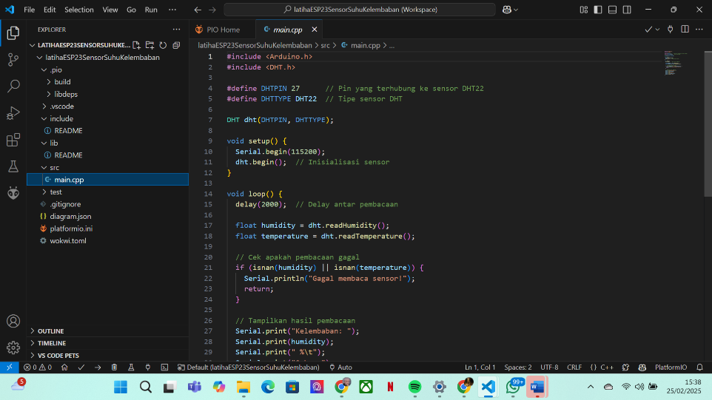

**ESP**

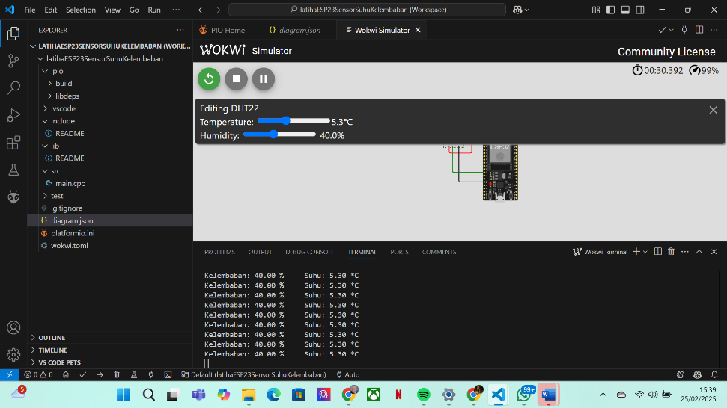

**4. Appendix (Lampiran, jika diperlukan)**